Модель данных Adaptive AI Planner
Описание сущностей, связей и перечислений по ER/UML-диаграмме

Назначение документа
Документ фиксирует текущую модель данных проекта и служит опорной спецификацией для последующей реализации PostgreSQL-схемы, SQLAlchemy-моделей и REST API. Описание ниже соответствует представленной диаграмме: сущности User, Goal, Task, TaskSession и ScheduleItem, а также перечисления Category, GoalStatus, TaskStatus и TaskPriority.

Диаграмма модели данных
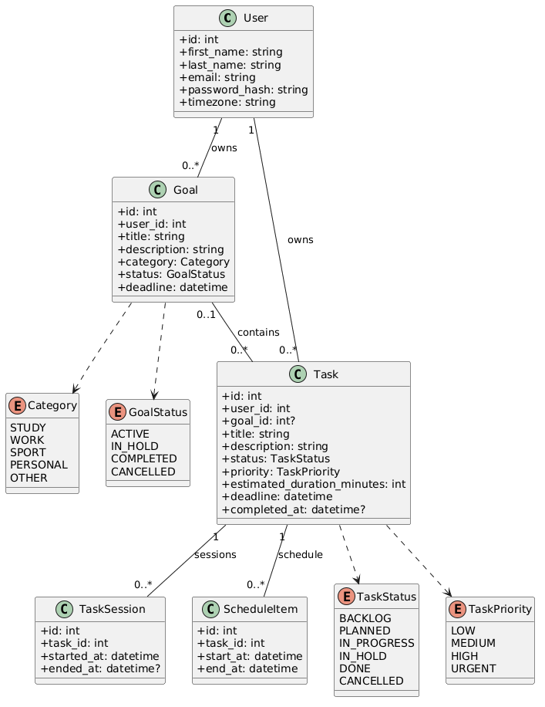
Рисунок 1 — текущая модель данных приложения

Ключевые связи
- Один User владеет нулём или более Goal.
- Один User владеет нулём или более Task.
- Одна Goal может содержать ноль или более Task; одна Task может быть связана максимум с одной Goal.
- Одна Task может иметь ноль или более TaskSession.
- Одна Task может иметь ноль или более ScheduleItem.
Таким образом, User является корневой сущностью пользовательских данных, а Task — центральной рабочей сущностью, с которой связаны планирование и фактический учёт времени.

User
Сущность User представляет зарегистрированного пользователя веб-приложения. Она используется для авторизации, настройки профиля, хранения часового пояса и разграничения доступа к пользовательским целям и задачам.
Поле | Тип | Обязательность | Назначение
id | int | обязательно | Уникальный идентификатор пользователя; в БД должен быть первичным ключом.
first_name | string | обязательно | Имя пользователя, отображаемое в профиле и интерфейсе.
last_name | string | обязательно | Фамилия пользователя.
email | string | обязательно | Email пользователя. Для регистрации должен иметь ограничение UNIQUE.
password_hash | string | обязательно | Хэш пароля. Исходный пароль в БД храниться не должен.
timezone | string | обязательно | Часовой пояс пользователя, необходимый для календаря и корректного отображения дат.
Связи: User имеет отношение 1:N с Goal и Task. При обращении к задачам или целям backend должен фильтровать данные по текущему user_id, чтобы пользователь не имел доступа к данным другого аккаунта.

Goal
Goal описывает более крупную пользовательскую цель, которая может быть разложена на конкретные задачи. Именно эту сущность удобно использовать как входную точку для AI-декомпозиции.
Поле | Тип | Обязательность | Назначение
id | int | обязательно | Первичный ключ цели.
user_id | int | обязательно | Внешний ключ на User; определяет владельца цели.
title | string | обязательно | Краткое название цели.
description | string | обязательно по диаграмме | Подробное описание цели и контекста.
category | Category | обязательно по диаграмме | Категория цели из перечисления Category.
status | GoalStatus | обязательно | Текущее состояние цели.
deadline | datetime | обязательно по диаграмме | Срок, к которому пользователь хочет завершить цель.
Связи: каждая Goal принадлежит одному User. Goal может содержать несколько Task, а Task может существовать и без Goal, поскольку поле goal_id в Task помечено как необязательное.
Пример: цель «Подготовиться к экзамену по линейной алгебре» может содержать задачи «Повторить матрицы», «Решить задачи на определители» и «Пройти пробный тест».

Task
Task — центральная сущность системы. Она представляет конкретное действие, которое пользователь должен выполнить. Kanban-доска, календарь, учёт времени и будущая адаптивная логика строятся вокруг состояния задач.
Поле | Тип | Обязательность | Назначение
id | int | обязательно | Первичный ключ задачи.
user_id | int | обязательно | Внешний ключ на User; определяет владельца задачи.
goal_id | int? | необязательно | Внешний ключ на Goal. NULL означает, что задача существует независимо от цели.
title | string | обязательно | Краткое название задачи.
description | string | обязательно по диаграмме | Дополнительное описание или инструкции.
status | TaskStatus | обязательно | Состояние задачи на Kanban-доске.
priority | TaskPriority | обязательно | Приоритет выполнения задачи.
estimated_duration_minutes | int | обязательно по диаграмме | Плановая длительность задачи в минутах.
deadline | datetime | обязательно по диаграмме | Дедлайн выполнения задачи.
completed_at | datetime? | необязательно | Фактическое время завершения; заполняется при переходе задачи в DONE.
Фактическую длительность задачи не требуется хранить отдельным полем: её можно вычислять по связанным TaskSession. Аналогично, признак просрочки лучше вычислять из deadline и status, а не дублировать отдельным полем.

TaskSession
TaskSession фиксирует отдельный интервал фактической работы над задачей. Такая модель позволяет корректно учитывать ситуацию, когда пользователь возвращается к одной задаче несколько раз в течение дня или нескольких дней.
Поле | Тип | Обязательность | Назначение
id | int | обязательно | Первичный ключ рабочей сессии.
task_id | int | обязательно | Внешний ключ на Task.
started_at | datetime | обязательно | Момент начала работы.
ended_at | datetime? | необязательно | Момент окончания. NULL может означать активную сессию.
Одна Task может иметь любое количество TaskSession. Фактическое время выполнения задачи вычисляется как сумма длительностей всех завершённых сессий: SUM(ended_at - started_at).
Для бизнес-логики желательно запретить одновременно несколько активных сессий одной задачи или одного пользователя, если приложение не предполагает параллельный тайм-трекинг.

ScheduleItem
ScheduleItem представляет запланированный временной интервал в календаре. Он отвечает не за фактическую работу, а за план пользователя: когда именно предполагается заниматься конкретной задачей.
Поле | Тип | Обязательность | Назначение
id | int | обязательно | Первичный ключ элемента расписания.
task_id | int | обязательно | Внешний ключ на Task.
start_at | datetime | обязательно | Плановое время начала.
end_at | datetime | обязательно | Плановое время окончания.
Связь 1:N позволяет разбить одну крупную задачу на несколько календарных интервалов. Например, подготовка к экзамену может быть запланирована на понедельник и среду отдельными блоками.
База данных или backend должны проверять правило end_at > start_at. Проверку пересечений между временными интервалами можно реализовать на уровне сервисной логики.

Перечисления (ENUM)

Category
Категория используется в Goal для общей классификации пользовательских целей.
Поле | Тип | Обязательность | Назначение
STUDY | enum | — | Учёба.
WORK | enum | — | Работа.
SPORT | enum | — | Спорт и тренировки.
PERSONAL | enum | — | Личные дела.
OTHER | enum | — | Прочие цели.

GoalStatus
Поле | Тип | Обязательность | Назначение
ACTIVE | enum | — | Цель активна.
IN_HOLD | enum | — | Работа над целью временно приостановлена.
COMPLETED | enum | — | Цель достигнута.
CANCELLED | enum | — | Цель отменена.

TaskStatus
Поле | Тип | Обязательность | Назначение
BACKLOG | enum | — | Задача создана, но ещё не запланирована.
PLANNED | enum | — | Задача запланирована.
IN_PROGRESS | enum | — | Задача выполняется.
IN_HOLD | enum | — | Выполнение временно приостановлено.
DONE | enum | — | Задача завершена.
CANCELLED | enum | — | Задача отменена.

TaskPriority
Поле | Тип | Обязательность | Назначение
LOW | enum | — | Низкий приоритет.
MEDIUM | enum | — | Средний приоритет.
HIGH | enum | — | Высокий приоритет.
URGENT | enum | — | Срочная задача.

Правила и ограничения для реализации
- email пользователя должен быть уникальным; пароль хранится только в виде безопасного хэша.
- user_id в Goal и Task обязателен и используется для разграничения доступа.
- goal_id в Task допускает NULL, поэтому задача может не входить ни в одну цель.
- completed_at заполняется при статусе DONE и может быть NULL для незавершённых задач.
- ended_at в TaskSession допускает NULL для текущей активной рабочей сессии.
- Для ScheduleItem должно выполняться end_at > start_at.
- При удалении Task связанные TaskSession и ScheduleItem логично удалять каскадно.
- При удалении Goal связанные задачи лучше сохранить, установив Task.goal_id = NULL.
- При удалении User связанные пользовательские данные должны удаляться или архивироваться согласно выбранной политике продукта.

Замечание по текущей диаграмме
В текущей версии Category является перечислением и хранится только в Goal. Отдельной сущности Category и поля category_id в Task нет. Это означает, что самостоятельные задачи нельзя классифицировать по категориям, а список категорий фиксирован в коде. Для MVP это допустимое упрощение. Если позднее понадобятся пользовательские категории, цвета, переименование категорий или фильтрация задач независимо от целей, Category лучше преобразовать в отдельную таблицу и добавить category_id в Task.

Код PlantUML-диаграммы
@startuml

skinparam classAttributeIconSize 0

class User {
+id: int
+first_name: string
+last_name: string
+email: string
+password_hash: string
+timezone: string
}

class Goal {
+id: int
+user_id: int
+title: string
+description: string
+category: Category
+status: GoalStatus
+deadline: datetime
}

class Task {
+id: int
+user_id: int
+goal_id: int?
+title: string
+description: string
+status: TaskStatus
+priority: TaskPriority
+estimated_duration_minutes: int
+deadline: datetime
+completed_at: datetime?
}

class TaskSession {
+id: int
+task_id: int
+started_at: datetime
+ended_at: datetime?
}

class ScheduleItem {
+id: int
+task_id: int
+start_at: datetime
+end_at: datetime
}

enum Category {
STUDY
WORK
SPORT
PERSONAL
OTHER
}

enum TaskStatus {
BACKLOG
PLANNED
IN_PROGRESS
IN_HOLD
DONE
CANCELLED
}

enum GoalStatus {
ACTIVE
IN_HOLD
COMPLETED
CANCELLED
}

enum TaskPriority {
LOW
MEDIUM
HIGH
URGENT
}

User "1" -- "0..*" Goal : owns
User "1" -- "0..*" Task : owns

Goal "0..1" -- "0..*" Task : contains

Task "1" -- "0..*" TaskSession : sessions
Task "1" -- "0..*" ScheduleItem : schedule

Goal ..> Category
Goal ..> GoalStatus
Task ..> TaskStatus
Task ..> TaskPriority

@enduml

